Введение

Современный мир трудно представить без компьютеров и сети Интернет. Информационное пространство играет важную роль в жизни людей, предлагая человечеству, в частности, информацию в свободной форме и работу. И немаловажную роль играет обеспечение работоспособности сети Интернет. Одной из составляющих работоспособности сети являются доменные имена, или проще – домены. В Украине существует сотни тысяч доменов, а в мире на несколько порядков больше. Домены не только позволяют пользователям использовать ресурсы сети в удобной для них форме, но также и организовать бизнес. Этот бизнес заключается в делегировании доменных имен. Обеспечение делегирования доменных имен является трудоемкой и сложной работой. Ее актуальность возрастает с каждым днем, с каждым компьютеров, купленным конечным пользователем. Существует немало предприятий, которые строит свой бизнес исключительно на услуге делегировании доменных имен. В Украине этот бизнес только набирает силы, и, как в любом бизнесе, существуют свои проблемы. Одной из них является проблема автоматизации процесса делегирования доменных имен. Это позволяет значительно увеличить экономический эффект, и повысить качество предлагаемых услуг.
В данной работе рассматривается проблема автоматизации процесса делегирования доменных имен на примере автоматизации работы в домене UA. Показаны основные проблемы регистратора в процессе делегирования доменных имен, автоматизация его работы, и приведен экономический расчет.
Анализ современного процесса делегирования доменного имени

Анализ стадий делегирования доменного имени

Можно выделить 6 стадий процесса делегирования доменного имени:
- подача заявки на делегирование доменного имени и ее проверка
- ожидание оплаты услуги
- настройка регистратором и администратором домена систем DNS и WHOIS для обеспечения работы делегируемого домена.
- настройка записей домена пользователем через Web-интерфейс
- продление домена
- окончание срока делегирования

Более детально:

1. подача заявки на делегирование доменного имени и ее проверка

Подача заявки происходит обычно в автоматическом режиме, т.е. регистранту не надо связываться с представителем регистратора для начала или прохождения стадий оформления заявки. На этом этапе клиент может ознакомиться с правилами делегирования доменных имен. Проверка заявки направлена на соблюдение синтаксиса, например, почтового адреса, проверка на NS-серверов.

2. ожидание оплаты услуги

Регистратор в течении конечного срока ожидает оплату услуги.

3. настройка регистратором и администратором домена систем DNS и WHOIS для обеспечения работы делегируемого домена.

Регистратор, если не указаны NS-сервера, настраивает свою DNS, внося в нее зону делегируемого домена. Далее, отправляет письмо администратору домена для настройки его DNS сервера и WHIOS службы. Отправляется письмо регистранту, с информацией об окончании работ по настройке домена.

4. настройка записей домена пользователем через Web-интерфейс

Пользователь регистрируется в системе регистратора для управления доменами, вводя свой логин и пароль. Настраивает зону или меняет NS-сервера.

5. продление домена

Если домен был делегирован сроком на один год, пользователь посылает заявку на продление домена еще на один год. Таким образом, максимальный срок делегирования домена – 2 года. Регистратор ожидает оплаты продления домена, и посылает письмо администратору домена с информацией о продлении домена.

6. окончание срока делегирования

Регистратор информирует регистранта об окончании срока делегирования. Удаляет запись со своих NS-серверов о делегируемом домене.
Анализ технических средств, задействованных для делегирования

Технические средства, используемые для делегирования доменного имени выбираются каждым регистратором самостоятельно. Общий список технических средств может выглядеть следующим образом:

Анализ программных средств используемых для делегирования

Постановка задачи на автоматизацию делегирования доменных имен в домене UA

Постановка задачи автоматизации функций регистратора

Разработка системы автоматизации делегирования доменных имен в домене UA.
Параметрами для работы системы являются заявки регистрантов, а также правила делегирования доменных имен в домене UA. Результатом работы должна быть настроенная в соответствии с заявкой система доменных имен (DNS), и система информации о доменных именах (WHOIS). Система должна отслеживать состояние домена, и принимать соответствующие меры. Должна быть налажена работа почтовых сообщений для связи с администратором домена для настройки системы WHOIS, должна быть обеспечена безопасность и целостность базы данных. Система должна работать под управлением операционной системы Unix, иметь файл конфигурации, отчеты своей работы, оповещать администраторов о неполадках в работе через почту или иным другим способом.

Требования к функциональным характеристикам системы автоматизации

Система автоматизации должна предоставлять возможности:
- Регистранту:
  - оформить в соответствии с правилами заявку на делегирование домена
  - просматривать и вносить изменения в конфигурацию доменной зоны системы DNS
  - продления домена сроком еще на один год (если домен был делегирован на один год)
  - подать заявку на трансфер домена
  - подать заявку на принудительное прекращение делегирования домена
- Регистратору:
  - проверить заявку на правильность введенных данных
  - отправить заявку на техническую реализацию
  - просматривать базу данных делегированных доменов
  - прекратить делегирования домена
  - внести изменения в технические характеристики доменов в связи с изменениями условий работы регистратора (смена IP адресов NS-серверов и т.д.)

Требования к надежности системы автоматизации

Система должна обеспечивать защиту базы данных и системы DNS. Это означает, что внесения изменений должно быть разрешено лишь некоторым лицам, авторизация которых должна проходить посредством ввода пароля. Для просмотра данных доменов также пользователь должен ввести пароль. Требуется также обеспечить целостность базы данных, устойчивость системы к непредвиденным внешним воздействиям, адекватность действий системы при ошибках.
Требуется обеспечить восстановление работы системы при непредвиденной остановке работы.

Модель системы автоматизации делегирования доменных имен (САДДИ)

Общая модель работы системы автоматизации

Как было написано ранее, в процессе делегирования участвуют 3 лица. В силу этого, вся система будет поделена на 2 части: подсистема для регистратора, и подсистема для регистранта. Причем, подсистема для регистратора как раз и будет включать в себя подсистему для взаимодействия с администратором домена. Это можно увидеть на следующем рисунке, на котором представлена общая модель работы системы:

EMBED Visio.Drawing.6 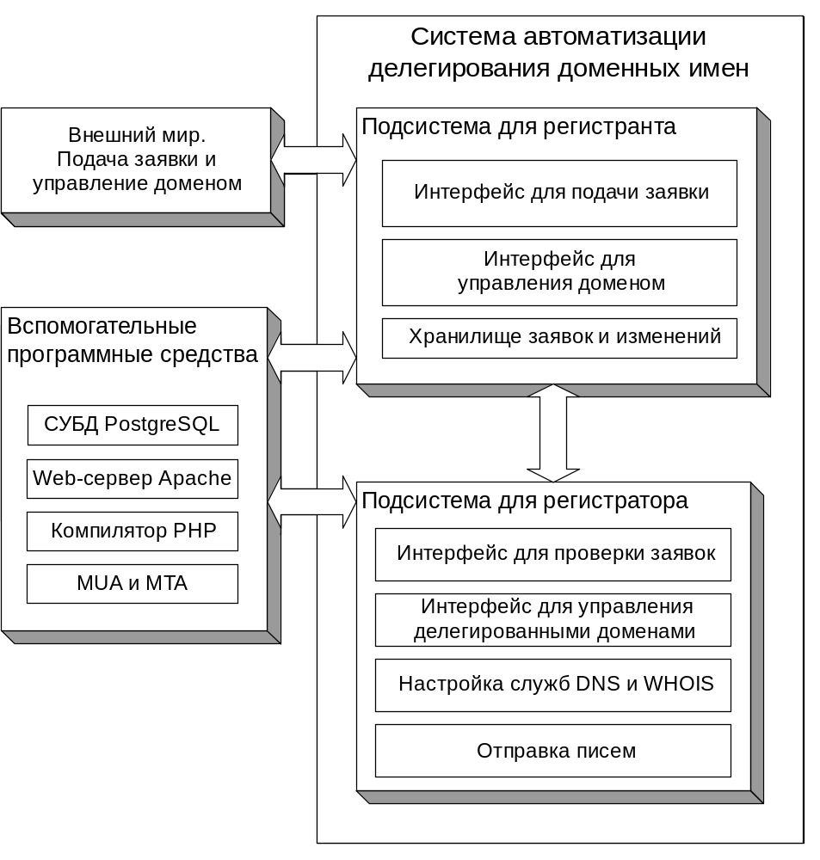

Рассмотрим отдельно каждый блок:

1. Внешний мир. Подача заявки и управление доменом

Внешний мир взаимодействует с системой только в двух случаях:
- Регистрант формирует заявку на делегирование домена
- Регистрант управляет делегированным доменом

Эти две формы взаимодействия представлены на рисунке модели двунаправлено стрелкой. Два направления означают, что регистрант подает команды для работы подсистемы регистранта, а подсистема регистранта возвращает результат своей работы регистранту. Принцип этой работы очень похож на принцип работы технологии клиент-сервер.

2. Вспомогательные программные средства

Взаимодействие выражается в работе системы автоматизирования с каждым элементом блока “Вспомогательные программные средства”. Однако есть отличия во взаимодействии системы автоматизации и элементов блока. Например, СУБД PostgreSQL предоставляет доступ к базе данных, что выражается во взаимном взаимодействии системы автоматизации и СУБД PostgreSQL. Напротив, Web-сервер Apache наряду с компилятором PHP используются только для отображения интерфейсов системы автоматизации, элементы которой написаны на языке PHP и построены по технологии CGI.

3. Система автоматизации делегирования доменных имен

Этот блок в модели системы автоматизации делегирования доменных имен представляет собой центр управления. У блока управления имеются каналы для входных данных (поступают с блока “Внешний мир. Подача заявки и управление доменом”), и канал выхода данных (поступают в блок “Вспомогательные программные средства”, Web-сервер Apache). В этом блоке решаются задачи делегирования доменных имен, имеющие отношение к регистратору.
Блок разбит на два подблока:
- Подсистема для регистратора
- Подсистема для регистранта

Разделение вызвано тем, что в действиях всей системы автоматизации в целом можно выделить элементы, которые имеют отношение либо к регистратору, либо к регистранту.
Модель работы подсистемы предназначенной для регистранта

Рассмотрим модель подсистемы предназначенной для регистранта на следующем рисунке:
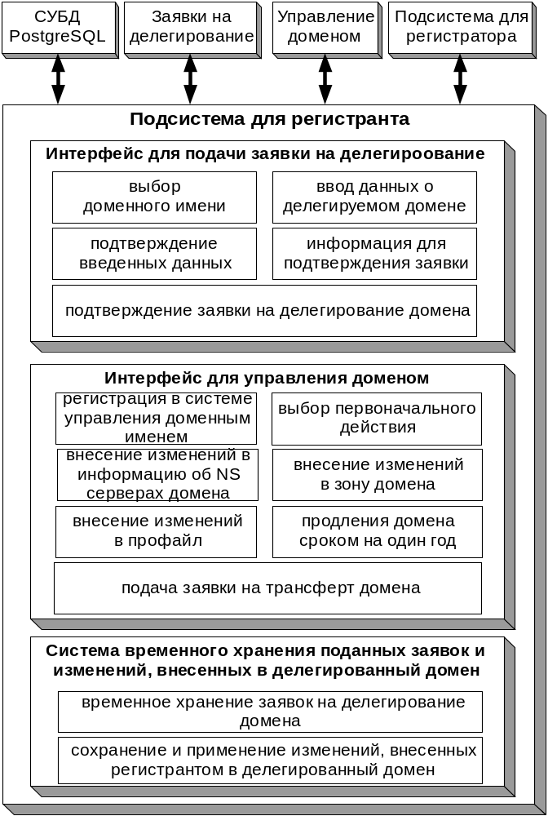
Как видно из рисунка, подсистема для регистранта состоит из 3-х частей:
- интерфейса для подачи заявок на делегирования домена
- интерфейса для управления доменным именем
- системы временного хранения поданных заявок и изменений, внесенных в делегированный домен

В свою очередь, можно поделить каждую часть подсистемы. Рассмотрим интерфейс для подачи заявок. Он состоит из 5-ти частей:
- выбор доменного имени – начальная стадия делегирования домена
- ввод данных о делегируемом домене – ввод данных о домене и информации о регистранте
- подтверждение введенных данных – проверка правильности введенной информации
- информация для подтверждения заявки – регистранту на его почтовый адрес высылается информация для подтверждения заявки
- подтверждение заявки на делегирование домена – регистрант подтверждает свою заявку на делегирование домена

Интерфейс управления доменным именем состоит из 7-ми частей:
- регистрация в системе управления доменным именем – ввод учетного имени и пароля регистранта
- выбор первоначального действия – выбор дальнейших действий регистранта
- внесение изменений в информацию об NS серверах домена – изменение NS серверов, используемых для решения доменных имен в делегируемом домене
- внесение изменений в зону домена – добавление/удаление записей в зоне делегированного домена
- внесение изменений в профайл – внесение изменение в информацию о регистранте, и whois-записях для делегированного домена
- продления домена сроком на один год – подача заявки на продление срока делегирования домена еще на один год
- подача заявки на трансферт домена – подача заявки на перевод домена к другому регистратору

Система временного хранения поданных заявок и изменений, внесенных в делегированный домен, может быть разделена на две части:
- временное хранение заявок на делегирование домена
- сохранение и применение изменений, внесенных регистрантом в делегированный домен

Для работы интерфейса подачи заявок необходима СУБД PostgreSQL, для определения, является ли домен, который выбрал регистрант, делегированным в системе автоматизации делегирования данного регистратора.
Взаимодействие с подсистемой регистратора, выражается в том, что подсистема для регистратора запрашивает у подсистемы регистранта о наличии заявок на делегирование. В случае положительного результата, подсистема для регистратора делает выборку данных этих заявок для их проверки и дальнейшей технической реализации.
Взаимодействие с внешним миром представляет собой прием поступающих заявок. Как видно, регистрант при попытке сформировать заявку, первым делом выбирает доменное имя.
Модель работы подсистемы предназначенной для регистратора

Рассмотрим модель подсистемы предназначенной для регистратора на следующем рисунке:
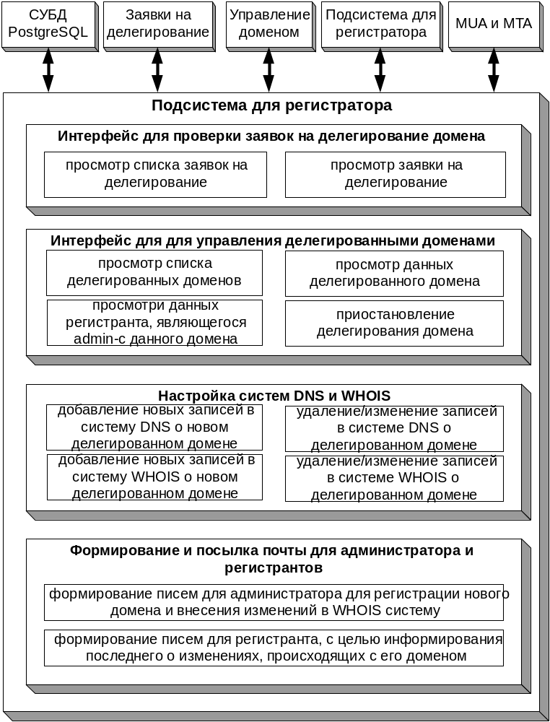

Как видно из рисунка, подсистема для регистранта состоит из 4-х частей:
- интерфейса для проверки заявок на делегирование домена
- интерфейс для управления делегированными доменами
- настройка систем DNS и WHOIS
- формирование и посылка почты для администратора и регистрантов

В свою очередь, можно поделить каждую часть подсистемы. Рассмотрим интерфейс для проверки заявок на делегирование домена. Он состоит из 2-х частей:
- просмотр списка заявок на делегирование – возможность регистратора просмотра заявок на делегирование
- просмотр заявки на делегирование – возможность просмотреть и определить, является ли заявка правильной, и следует ли ее регистрировать

Интерфейс для управления делегированными доменами состоит из 4-х частей:
- просмотр списка делегированных доменов – возможность просмотра всех делегированных доменов
- просмотр данных делегированного домена – просмотр полной информации о делегированном домене
- просмотри данных регистранта, являющегося admin-c данного домена – просмотр полной информации о лице, являющегося admin-c для делегированного домена
- приостановление делегирования домена – приостановление процесса делегирования домена в связи с определенными условиями

Настройку систем DNS и WHOIS можно разделить на 4-е части:
- добавление новых записей в систему DNS о новом делегированном домене
- удаление/изменение записей в системе DNS о делегированном домене
- добавление новых записей в систему WHOIS о новом делегированном домене
- удаление/изменение записей в системе WHOIS о делегированном домене

Формирование и посылка почты для администратора и регистрантов делиться на 2-е части:
- формирование писем для администратора для регистрации нового домена и внесения изменений в WHOIS систему
- формирование писем для регистранта, с целью информирования последнего о изменениях, происходящих с его доменом

Работа данной подсистемы тесно связана с дополнительным программным обеспечением, таким как СУБД PostgreSQL и система DNS. Работа модели представляет собой функции контроля и прекращения делегирования доменных имен.
Модели данных, используемых в работе системы автоматизации

Тут идут чисто модели данных – вставь их из Visio

Модель биллинговой системы в системе автоматизации делегирования

Биллинговая система представлена набором средств, для учета денежных средств, получаемых от регистранта.
В системе не предусмотрена возможность автоматического контроля оплаты регистрантами услуги делегирования доменного имени. Эта операция должна осуществляться работниками регистратора, которые только имеют возможность вносить в систему автоматизации информацию, о том, что регистрант оплатил услугу делегирования доменного имени. Эта информация заносится в таблицу базы данных, которая отвечает за конкретного регистранта. Это можно увидеть на следующем рисунке:

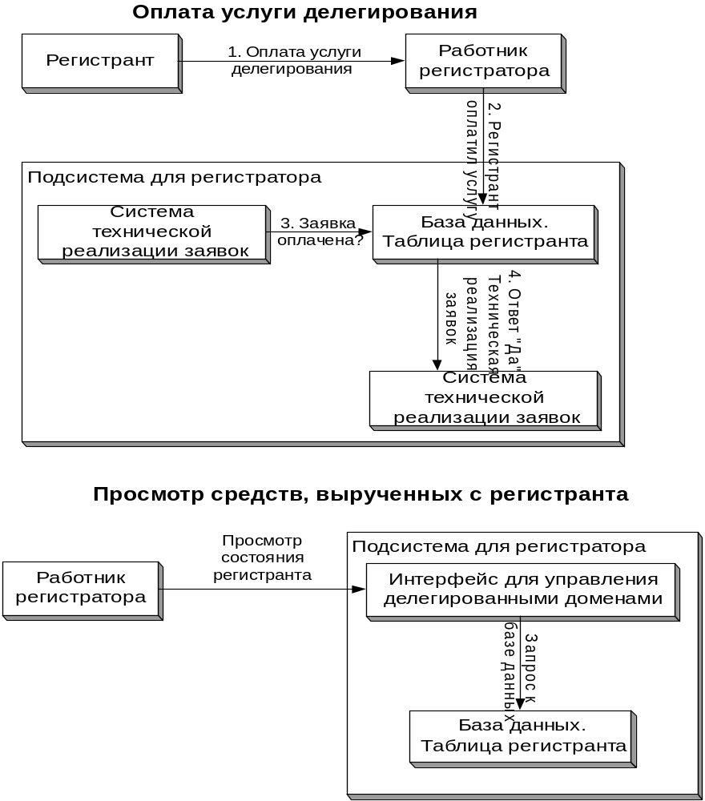

Алгоритмы и описание работы системы автоматизации делегирования доменных имен.

Общий алгоритм работы системы

Общий алгоритм работы системы разделен на шесть частей.
Первая часть – алгоритм работы системы в начале делегирования. Здесь внимание в основном уделено организации интерфейса для подачи заявки, который представляет собой сайт, размещенный в сети Интернет. Подача заявки разделена на 5-ть частей.
Вторая часть - алгоритм внесения пользователем изменений в зону. Здесь внимание уделяется внесению изменений регистрантом в свой делегированный домен.
Третья часть – алгоритм обновления службы DNS и WHOIS. Здесь уделяется внимание организации взаимодействия с системами DNS и WHOIS. Предполагается, что система DNS установлена на сервере регистратора, а именно, на том же компьютере, на котором работает система автоматизации делегирования доменных имен. Система WHOIS обычно установлена на серверах администратора, и поэтому, предполагается взаимодействие с администратором по средствам электронной почты, для уведомления последнего о регистрации новых доменов и внесения изменений в WHOIS сервера.
Четвертая часть – алгоритм продления срока делегирования домена. Здесь внимание уделено продлению регистрантом срока делегирования его домена еще на один год, при условии, что срок делегирования равен 1-му году. Т.е. максимальный срок делегирования домена составляет два года.
Пятая часть – алгоритм работы системы при окончании срока делегирования. Здесь внимание уделено организации окончания процесса делегирования доменных имен.

Для правильного взаимодействия всех частей алгоритма создана шестая часть алгоритма – система взаимодействия и согласования. Эта система занимается слежением за временем, и вызовом для работы отдельных частей системы автоматизации. Это могут быть, как системы удаления заявок, которые не были подтверждены, либо системы внесения изменений в систему DNS, о которой будет рассказано позже.

Первые пять частей алгоритма созданы для работы по мере их вызова, т.е. они считывают свои конфигурационные файлы каждый раз при начале работы, и ведут свои отчеты о работы. Однако шестая часть алгоритма не прекращает своей работы, т.е. остается резидентной программой. В системах UNIX такие программы называют демонами (daemon).
Алгоритм работы системы в начале делегирования

Алгоритм работы начинается с интерфейса для подачи заявок на делегирование. Для этого, регистрант заходит на сайт регистранта, и начинает процедуру оформления заявки на делегирование доменного имени. В начале ему предлагается внести выбрать доменное имя, а система в свою очередь проверяет, является ли этот домен свободным. Для увеличения производительности, на этой стадии работы алгоритма, ему необходима база данных системы автоматизации. Алгоритм проверяет в базе данных системы автоматизации наличие доменного имени, которое выбрал регистрант. Если доменное имя присутствует, выдается на экран регистранта соответствующее сообщение об ошибке, и просьба выбрать другое доменное имя. Если доменное имя выбрано удачно, тот следующим шагом будет выбор срока делегирования – год или два.

Далее, существуют два варианта: регистрант уже регистрировал домены в системе автоматизации, либо он впервые регистрирует домен.
В первом случае, он должен ввести свой NIC-handle, либо домен, который регистрировал в системе автоматизации, и нажать кнопку далее – переход к 3-му шагу.
Во втором случае, регистрант должен ввести информацию о себе для заполнения базы данных WHOIS.
Следующим шагом будет проверка введенных данных и подтверждения этого. Регистранту будет показана вся информация, которую он ввел на предыдущей форме. Ему предлагается либо подтвердить эти данные, либо вернутся назад, и внести изменения. После подтверждения данных, регистрант увидит сообщение, что ему надо проверить почтовый ящик, указанный на прошлом шаге. Там будет письмо с просьбой подтвердить свою заявку. Заявка будет ожидать подтверждения, по умолчанию, один час. После – она будет удалена. Т.к. заявка на данном этапе представляет собой текстовый файл, то удаление не вызывает особых проблем.

Если регистрант подтвердил свою заявку, то на почтовый ящик лица, ответственного за обработку заявок в предприятии регистратора, будет выслано письмо с уведомлением о поступлении новой заявки, и будет дана ссылка, по которой можно проверить заявку на правильность. Работник заходит по ссылке в подсистему для регистранта, и принимает решение, удовлетворить либо отвергнуть заявку.

